Exemplo de uma chek-list para os Encontros de Boccia
Site de apoio 2025/2026:
Os ficheiros para download estão aqui no site de apoio:
https://motricidade.com/professordeboccia

Fases de preparação para o Encontro

 | 1ª Fase | Resolvido (Sim)
Inscrições | Enviar as fichas de inscrição para os vários professores do Grupo Equipa de Boccia  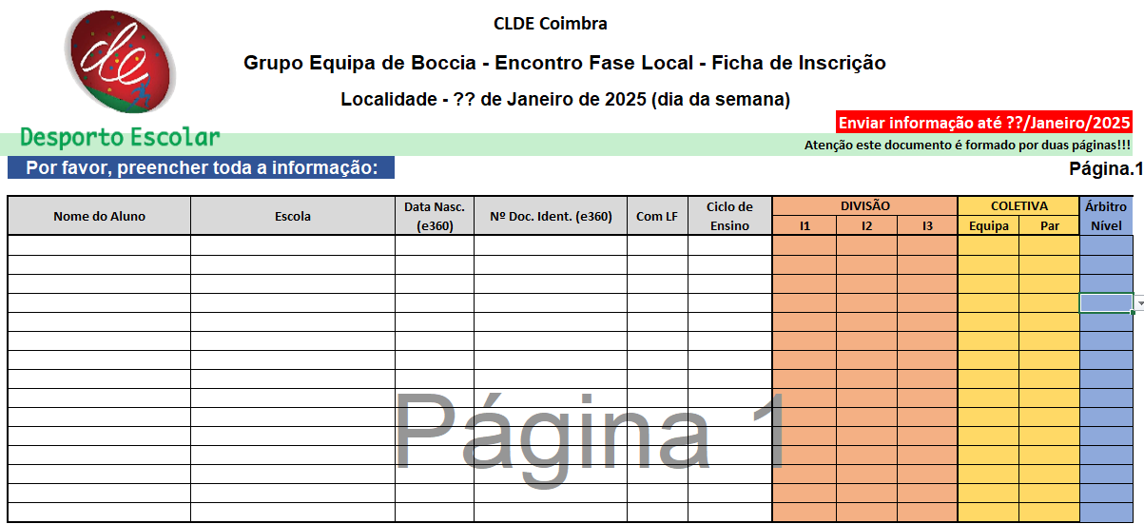 | SIM
Almoços | Pedir o número de almoços necessários aos professores do Grupo Equipa de Boccia  - — Refeições:  - – Mapa de Refeições CLDE Coimbra [Excel] [Download Aqui] [update 18/11/2025]  (Nota: o organizador do evento junta todos os pedidos de almoço, das várias escolas e envia para a CLDE de Coimbra).  – “os almoços volantes deverão ser requisitados nos bufetes de todas as escolas.  - – Uma vez que, este ano, os protocolos com os municípios não foram formalizados, não será possível a requisição de almoços volantes nos refeitórios das escolas.  - – Reforçamos a necessidade do cumprimento impreterível da informação supracitada, devido aos constrangimentos que possam advir com os municípios parceiros do Desporto Escolar.  - – Informamos ainda que alguns Quadros Competitivos de várias modalidades sofrerão alterações, uma vez que, teremos que diminuir o número de encontros de dia inteiro, devido a constrangimentos orçamentais previstos para este ano letivo.  - – As situações excecionais foram analisadas, caso a caso, pela CLDE de Coimbra, salvaguardando as Finais Locais e as características de algumas modalidades”
Almoços
Almoços | Verificar com o SASE / Cozinha da escola / Direção da Escola sobre a reserva dos almoços.

 | 2ª Fase | Resolvido (Sim)
Campos | Fazer uma planificação do número de campos necessários para o Encontro
Campos | Comprar fita a necessária para marcar os campos
Campos | Marcar os campos de Boccia (cada campo pode demorar uma hora a ser feito!!!)

 | 3ª Fase
Kit de arbitragem | n raquestes de boccia
Kit de arbitragem | n compassos de boccia
Kit de arbitragem | n fitas métricas de boccia
Kit de arbitragem | n marcadores de pontuação e tempos
Kit de arbitragem | n cronómetros
Kit de arbitragem | n Kits de bolas de boccia
Kit de arbitragem | n esferográficas
Kit de arbitragem | n lanternas
Kit de arbitragem | n apalpa folgas

 | 4ª Fase | Resolvido (Sim)
Computador | Colocar as Equipas e Individuais no Software de Gestão do Encontro  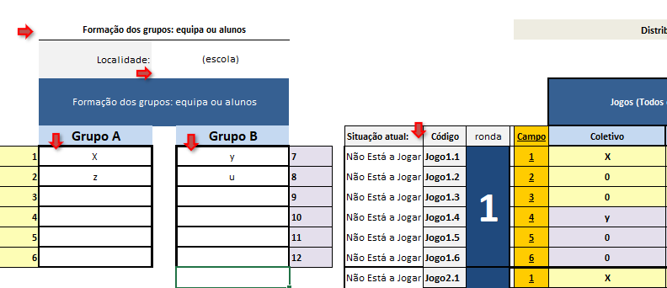
Computador | Fazer um mapa temporal Campos [Equipas] vs. Horários
PRINT | Fotocopiar um exemplar para cada escola dos Jogos (Software de Gestão do Encontro)
Preenchimento | Preencher os Boletins de Jogo para o dia do Encontro e colocar num dossier  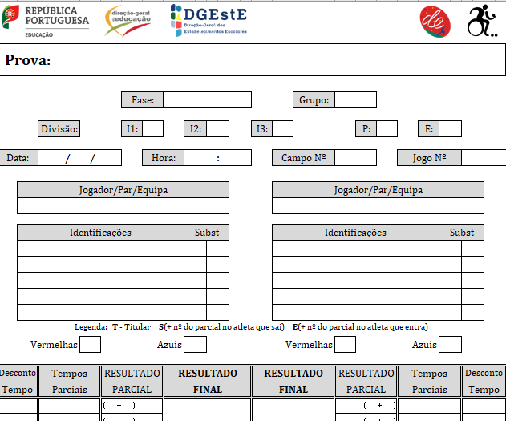

 | 5ª Fase | Resolvido (Sim)
Som | Testar uma coluna de som vs. microfone
Som | Se possível gravar MP3 com música calma
PRINT | Secretariado, Número de Campos, Nome das Escolas para colocar nos balneários, Setas orientação nos corredores
PRINT | Nome dos árbitros e distribuir os árbitros pelos respetivos campos

 | 6ª Fase | RESOLVIDO
Computador | Testar os computadores e Monitores auxiliares
Computador | Instalar o Software de Prova (no Meu ou no computador da Escola)
Computador | Carregadores para os computadores

 | 7ª Fase | RESOLVIDO
DGS | Álcool gel | Não é necessário
DGS

 | 8 Fase – Secretariado e Pavilhão | RESOLVIDO
Pavilhão | Coletes do Desporto Escolar para os Árbitros
Pavilhão | cadeiras de campo
Pavilhão | cadeiras para o secretariado
Pavilhão | bancos suecos + Bancos dos balneários
Pavilhão | 1 Extensão elétrica de 4 entradas (está em casa)
Pavilhão | 2 Extensões elétricas pretas 20metros
Pavilhão | 1 Extensão elétrica 4 entradas (está em casa)
Pavilhão | Fichas triplas
Pavilhão | Banner’s Desporto Escolar
Secretariado | 1 cópia das regras oficiais

 | 9ª Fase – Depois do Encontro | RESOLVIDO
— Depois do Encontro/Competição
- – -Relatório para enviar para a CLDE [Excel] [Download Aqui]
– “Relatório de cada atividade/encontro/jornada, que deverá ser enviado para a CLDE até 3 dias após cada jornada/encontro acompanhado da documentação já referida nas reuniões técnicas (Boletins de Jogo/Ranking de Resultados; fotografia ou digitalização das Fichas dos Grupos/Equipa participantes na jornada/encontro, assinadas e carimbadas a óleo pelos/as Diretores/as; Fichas da Bolsa de Árbitros de cada AE/EnA participantes, assinadas e carimbadas a óleo pelo/a Diretor/a)” in CLDE de Coimbra

 | Enviar os resultados para a CLDE / Professor de Apoio

